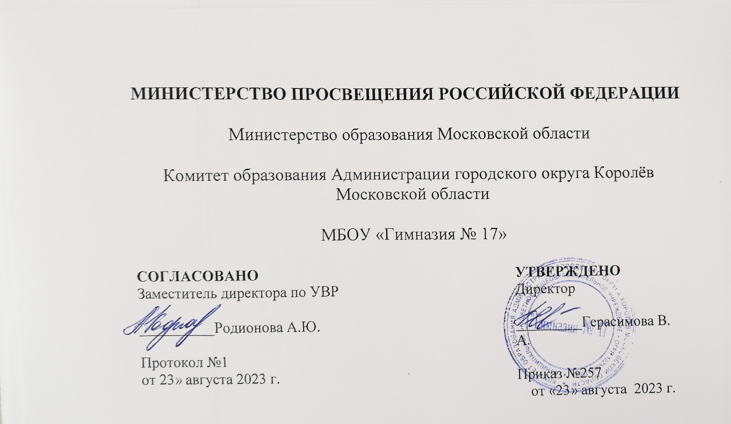

Программа кружка
по английскому языку
для 4 класса
«Изучаем английский язык»

Составитель:
Полянская Наталья Дмитриевна
Учитель английского языка

2023

Пояснительная записка
Тенденции современного мира целенаправленно ведут к необходимости освоения иностранных языков для создания межкультурной коммуникации. Английский язык, в частности, стал одним из основных средств жизнеобеспечения общества и получение необходимых ресурсов по всему миру. Актуальность изучения иностранного языка состоит в разрушении языковых барьеров, налаживании контактов с иностранными гражданами, распространении собственной культуры и освоение иной культуры, а также сломать устоявшиеся стереотипы касательно образа русского человека. Все это преодолевается с помощью изучения иностранных языков в образовательных учреждениях.
Изучение иностранного языка на ранних этапах позволяет создать перспективные возможности для обучающегося. Психика детей 9-10 лет настроена на получение новых знаний и на познание окружающего мира через звуки и символы, что позволяет детям быстрее осваивать новые навыки в том числе владение иностранными языками.
Данная программа рассчитана для учащихся четвертых классов начальной школы. Программа углубляет и расширяет имеющиеся базовые знания. Весь материал рассчитан на получение учащимися необходимой лексики, навыков аудирования и говорения, грамматических навыков .
Программа рассчитана на 33 недели учебного времени при продолжительности занятий 60 минут.
Основной целью данной программы является формирование первичных представлений об иностранном языке и культуре страны, изучаемого языка, расширение и углублений знаний английского языка.
Для реализации поставленной цели требуется выполнение следующих задач: Образовательные:
- Сформировать навыки правильного произношения английских звуков;
- Создать условия для самостоятельного решения элементарных коммуникативных задач на иностранном языке в рамках изученных тематик;
- Расширить общий кругозор учащихся;
- Актуализировать знания о культуре страны, изучаемого языка.
Развивающие:
- Создать необходимые условия для развития коммуникативных навыков на иностранном языке (диалогическая и монологическая речь);
- Развить мышление, память и воображение;
- Содействие формированию мотивации к познанию и творчеству;
- Развить фонематический слух;
- Содействовать в развитии полноценного и своевременного психологического развития ребенка.
Воспитательные:
- Воспитать чувство толерантности к другим нациям;
- Сформировать гражданскую идентичность и чувство патриотизма и гордости за свою страну;
- Воспитать культуру общения в иноязычной среде;
- Сформировать интерес к изучению иностранного языка;
- Воспитать культуру общения при работе в парах, группах и коллективе.
Перечень учебного оборудования и наглядных пособий для проведения занятий:
- Ноутбук
- Проектор
- Колонки
- Раздаточные материалы с заданиями

Прогнозируемые результаты
За 8 месяцев изучения программы учащиеся должны знать:
- лексику по подготовленным темам;
- приветственные и прощальные фразы на английском языке;
- базовые правила межкультурного общения;
- название страны и столицы, язык которых изучают;
- различные грамматические конструкции;
Уметь:
- понимать на слух простые и сложные предложения, просьбы преподавателя на иностранном языке;
- составлять свои собственные предложения опираясь на образец;
- воспроизводить диалоги, монологи на английском языке;
- кратко рассказать о себе, семье, школьной жизни, путешествиях.
Владеть:
- знаниями грамматических явлений;
- правильным произношением на иностранном языке;
- умением различать на слух речь на английском языке.
Содержание программы
№ занятия | Тема занятия | Количество часов
1 | Страны и национальности. Глагол to be, have got, can. | 1
2 | Внутри дома. Предлоги места. There is/are | 1
3 | Одежда. Прилагательные. Притяжательный падеж. | 1
4 | Школьные предметы и школьные принадлежности. Present Simple- утвердительные предложения. | 1
5 | Школьные предметы и школьные принадлежности. Present Simple-отрицательные, вопросительные предложения. | 1
6 | Школьные предметы и школьные принадлежности. Present Simple- наречия частотности. | 1
7 | Еда и напитки. Исчисляемые и неисчисляемые существительные. а/аn, some/any. | 1
8 | Еда и напитки. How much…? How many…? A lot of | 1
9 | Еда и напитки. Упаковка. | 1
10 | Технологии. Present Continuous – утвердительные, отрицательные предложения. | 1
11 | Использование технологий. Present Continuous – вопросительные предложения | 1
12 | Чувства. | 1
13 | Географические характеристики. Степени сравнения прилагательных. Сравнительная степень. | 1
27 | Географические характеристики. Степени сравнения прилагательных. Превосходная степень. | 1
28 | Места в городе. Past Simple глагола to be-утвердительные предложения. | 1
29 | Места в городе. Предлоги места. Past Simple глагола to be-вопросительные, отрицательные предложения. | 1
30 | Работы. Past Simple – правильные глаголы. | 1
31 | Работы. Past Simple – неправильные глаголы. | 1
32 | Работа по дому | 1
33 | Карманные деньги. | 1
 | Итого: | 33

